参加申込書

ヘルスケアビジネス セミナー＆マッチング

平成28年12月6日（火）、7日（水） 開催
お申込み <締切 12月1日(木)>
宛先 ：島根県商工労働部産業振興課 産学官連携グループ 担当：北浦、門城、安達
E-mail ： healthcarebiz@pref.shimane.lg.jp
ＦＡＸ ： (0852)22-5638

企業名  団体名 |  |  | TEL
担当者 氏名 |  |  | E-mail
参加者
部署・役職 | 氏名 |  |  |  | 参加会場  （○をつけてください）
 |  |  |  |  | 松江会場 / 益田会場
 |  |  |  |  | 松江会場 / 益田会場
 |  |  |  |  | 松江会場 / 益田会場
 |  |  |  |  | 松江会場 / 益田会場
 |  |  |  |  | 松江会場 / 益田会場

会場位置図
松江会場（くにびきメッセ） | 益田会場（益田商工会議所）
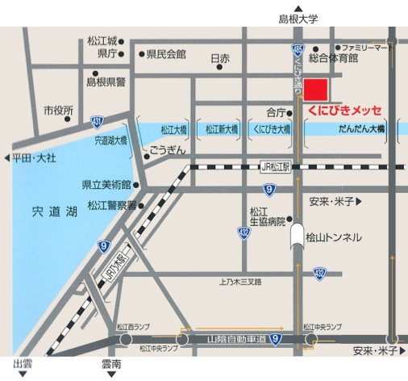 | 